МИНИСТЕРСТВО ОБРАЗОВАНИЯ РЕСПУБЛИКИ БЕЛАРУСЬ
БЕЛОРУССКИЙ НАЦИОНАЛЬНЫЙ ТЕХНИЧЕСКИЙ УНИВЕРСИТЕТ
Факультет информационных технологий и робототехники

Отчет по лабораторной работе № 32. Вариант 2 & 7
на тему «Сокеты»
по дисциплине «Системное программирование»
Кафедра программного обеспечения информационных систем и технологий

Выполнили:
студенты группы 10701222
М. К. Зданевич
Д. И. Гришко
Проверил:
Н. В. Давыденко

Минск, 2024

Задание 1. Потоковые сокеты

Задание 1.1: клиент-серверное приложение, в котором клиент отправляет число, а сервер возвращает квадрат этого числа.
- Исходный код (task-1-1-server.c):
#include <stdio.h>
#include <stdlib.h>
#include <string.h>
#include <unistd.h>
#include <sys/socket.h>
#include <sys/types.h>
#include <sys/un.h>

#define QUEUE_LENGTH 10
#define BUF_LEN 256
#define SOCK_NAME "socket-1-1"

int main(void) {
int sock, client_sock;
struct sockaddr_un saddr;
char* buf;
int count;
int num, squared_num;

sock = socket(PF_UNIX, SOCK_STREAM, 0);
if (sock == -1) {
fprintf(stderr, "Error: socket()\n");
return 1;
}

buf = (char*)malloc(BUF_LEN);
if (buf == NULL) {
fprintf(stderr, "Error: malloc()\n");
return 1;
}

saddr.sun_family = AF_UNIX;
strcpy(saddr.sun_path, SOCK_NAME);

if (bind(sock, (struct sockaddr*)&saddr, SUN_LEN(&saddr)) == -1) {
fprintf(stderr, "Error: bind()\n");
return 1;
}

if (listen(sock, QUEUE_LENGTH) == -1) {
fprintf(stderr, "Error: listen()\n");
return 0;
}

while(1) {
client_sock = accept(sock, NULL, NULL);
if (client_sock == -1) {
fprintf(stderr, "Error: malloc()\n");
return 1;
}

if ((count = read(client_sock, buf, BUF_LEN-1)) == -1) {
fprintf(stderr, "Error: read()\n");
return 1;
}
buf[count] = '\0';
printf("Received: %s\n", buf);
if (!strcmp(buf,"exit")) break;

num = atoi(buf);
squared_num = num * num;
snprintf(buf, BUF_LEN, "%d", squared_num);

if (write(client_sock, buf, strlen(buf)) == -1) {
fprintf(stderr, "Error: write()\n");
}

close(client_sock);
}

free(buf);
close(sock);
unlink(SOCK_NAME);

return 0;
}
- Исходный код (task-1-1-client.c):
#include <stdio.h>
#include <sys/socket.h>
#include <sys/un.h>
#include <unistd.h>
#include <string.h>

#define BUF_LEN 256
#define SOCK_NAME "socket-1-1"

int main (int argc, char ** argv) {
int sock;
struct sockaddr_un addr;
char buf[BUF_LEN];
int count;

if (argc < 2) {
fprintf(stderr, "Error: too few arguments\n");
return 1;
}

sock = socket(PF_UNIX, SOCK_STREAM, 0);
if (sock == -1) {
fprintf(stderr, "Error: socket()\n");
return 1;
}

addr.sun_family = AF_UNIX;
strcpy(addr.sun_path, SOCK_NAME);

if (connect(sock, (struct sockaddr *)&addr, SUN_LEN (&addr)) == -1) {
fprintf(stderr, "Error: connect()\n");
return 1;
}

if (write(sock, argv[1], strlen (argv[1])) == -1) {
fprintf(stderr, "Error: write()\n");
return 1;
}

if ((count = read(sock, buf, BUF_LEN-1)) == -1) {
fprintf(stderr, "Error: read()\n");
return 1;
}
buf[count] = '\0';
printf("Received: %s\n", buf);

close (sock);

return 0;
}
- Программа:
  - Реализована клиент-серверная программа, использующая UNIX-сокеты для передачи данных между клиентом и сервером на одном устройстве. Сервер принимает число от клиента, возводит его в квадрат и отправляет результат обратно.
- Результаты:
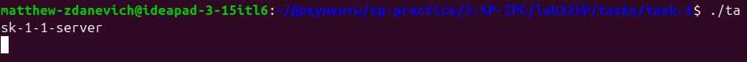

Задание 1.2: клиент-серверное приложение, в котором два клиента используют один и тот же сокет и получают результат счета от 1 до 10 и от 100 до 110 от сервера соответственно.
- Исходный код (task-1-2-server.c):
#include <stdio.h>
#include <stdlib.h>
#include <string.h>
#include <unistd.h>
#include <sys/socket.h>
#include <sys/types.h>
#include <sys/un.h>

#define QUEUE_LEN 10
#define BUF_LEN 256
#define SOCK_NAME "socket-1-2"

int main(void) {
int sock, client_sock;
struct sockaddr_un saddr;
char buf[BUF_LEN];
int count;

sock = socket(PF_UNIX, SOCK_STREAM, 0);
if (sock == -1) {
fprintf(stderr, "Error: sock()\n");
return 1;
}

saddr.sun_family = AF_UNIX;
strcpy(saddr.sun_path, SOCK_NAME);

if (bind(sock, (struct sockaddr*)&saddr, SUN_LEN(&saddr)) == -1) {
fprintf(stderr, "Error: bind()\n");
return 1;
}

if (listen(sock, QUEUE_LEN) == -1) {
fprintf(stderr, "Error: listen()\n");
return 1;
}

while(1) {
client_sock = accept(sock, NULL, NULL);
if (client_sock == -1) {
fprintf(stderr, "Error: accept()\n");
return 1;
}

if ((count = read(client_sock, buf, BUF_LEN-1)) == -1) {
fprintf(stderr, "Error: read()\n");
return 1;
}
buf[count] = '\0';
printf("Received: %s\n", buf);

if (strcmp(buf, "1to10") == 0) {
for (int i = 1; i <= 10; i++) {
snprintf(buf, BUF_LEN, "%d\n", i);
write(client_sock, buf, strlen(buf));
}
} else if (strcmp(buf, "100to110") == 0) {
for (int i = 100; i <= 110; i++) {
snprintf(buf, BUF_LEN, "%d\n", i);
write(client_sock, buf, strlen(buf));
}
} else {
snprintf(buf, BUF_LEN, "Error: invalid request\n");
write(client_sock, buf, strlen(buf));
}

close(client_sock);
}

close(sock);
unlink(SOCK_NAME);

return 0;
}
- Исходный код (task-1-2-client-1.c):
#include <stdio.h>
#include <stdlib.h>
#include <string.h>
#include <unistd.h>
#include <sys/socket.h>
#include <sys/types.h>
#include <sys/un.h>

#define BUF_LEN 256
#define SOCK_NAME "socket-1-2"

int main(void) {
int sock;
struct sockaddr_un addr;
char buf[BUF_LEN];
int count;

sock = socket(PF_UNIX, SOCK_STREAM, 0);
if (sock == -1) {
fprintf(stderr, "Error: sock()\n");
return 1;
}

addr.sun_family = AF_UNIX;
strcpy(addr.sun_path, SOCK_NAME);

if (connect(sock, (struct sockaddr*)&addr, SUN_LEN(&addr)) == -1) {
fprintf(stderr, "Error: connect()\n");
return 1;
}

strcpy(buf, "1to10");
if (write(sock, buf, strlen(buf)) == -1) {
fprintf(stderr, "Error: write()\n");
return 1;
}

if ((count = read(sock, buf, BUF_LEN-1)) == -1) {
fprintf(stderr, "Error: read()\n");
return 1;
}
buf[count] = '\0';
printf("Received: %s", buf);

close(sock);

return 0;
}
- Исходный код (task-1-2-client-2.c):
#include <stdio.h>
#include <stdlib.h>
#include <string.h>
#include <unistd.h>
#include <sys/socket.h>
#include <sys/types.h>
#include <sys/un.h>

#define BUF_LEN 256
#define SOCK_NAME "socket-1-2"

int main(void) {
int sock;
struct sockaddr_un addr;
char buf[BUF_LEN];
int count;

sock = socket(PF_UNIX, SOCK_STREAM, 0);
if (sock == -1) {
fprintf(stderr, "Error: sock()\n");
return 1;
}

addr.sun_family = AF_UNIX;
strcpy(addr.sun_path, SOCK_NAME);

if (connect(sock, (struct sockaddr*)&addr, SUN_LEN(&addr)) == -1) {
fprintf(stderr, "Error: connect()\n");
return 1;
}

strcpy(buf, "100to110");
if (write(sock, buf, strlen(buf)) == -1) {
fprintf(stderr, "Error: write()\n");
return 1;
}

if ((count = read(sock, buf, BUF_LEN-1)) == -1) {
fprintf(stderr, "Error: read()\n");
return 1;
}
buf[count] = '\0';
printf("Received: %s", buf);

close(sock);

return 0;
}
- Программа:
  - Реализована система клиент-серверного взаимодействия через UNIX-сокет, где сервер может обрабатывать два вида запросов от клиентов. Клиенты могут запрашивать последовательность чисел в определенных диапазонах, а сервер возвращает результаты по запросу. Вся программа построена на локальном взаимодействии в рамках одной машины.
- Результаты:
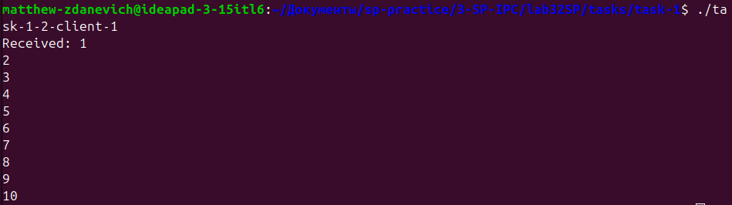
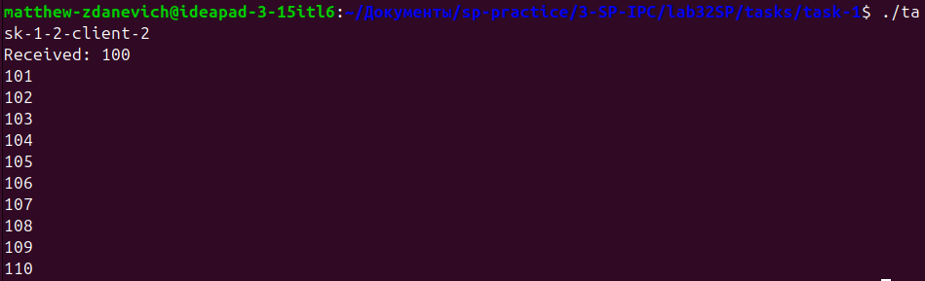

Задание 1.3: клиент-серверное приложение, в котором два клиента используют два разных сокета и получают результат счета от 1 до 10 и от 100 до 110 от сервера соответственно.
- Исходный код (task-1-3-server.c):
#include <stdio.h>
#include <stdlib.h>
#include <string.h>
#include <unistd.h>
#include <sys/socket.h>
#include <sys/types.h>
#include <sys/un.h>
#include <sys/select.h>

#define BUF_LEN 256
#define QUEUE_LEN 10
#define SOCK_NAME_1 "socket-1-3-1"
#define SOCK_NAME_2 "socket-1-3-2"

int main(void) {
int sock1, sock2, client_sock;
struct sockaddr_un addr1, addr2;
char buf[BUF_LEN];

sock1 = socket(PF_UNIX, SOCK_STREAM, 0);
sock2 = socket(PF_UNIX, SOCK_STREAM, 0);
if (sock1 == -1 || sock2 == -1) {
fprintf(stderr, "Error: socket()\n");
return 1;
}

addr1.sun_family = AF_UNIX;
strcpy(addr1.sun_path, SOCK_NAME_1);
addr2.sun_family = AF_UNIX;
strcpy(addr2.sun_path, SOCK_NAME_2);

if (bind(sock1, (struct sockaddr*)&addr1, SUN_LEN(&addr1)) == -1) {
fprintf(stderr, "Error: 1: bind()\n");
return 1;
}
if (bind(sock2, (struct sockaddr*)&addr2, SUN_LEN(&addr2)) == -1) {
fprintf(stderr, "Error: 2: bind()\n");
return 1;
}

if (listen(sock1, QUEUE_LEN) == -1) {
fprintf(stderr, "Error: 1: listen()\n");
return 1;
}
if (listen(sock2, QUEUE_LEN) == -1) {
fprintf(stderr, "Error: 2: listen()\n");
return 1;
}

while(1) {
fd_set readfds;
FD_ZERO(&readfds);
FD_SET(sock1, &readfds);
FD_SET(sock2, &readfds);

int max_sock = (sock1 > sock2 ? sock1 : sock2) + 1;

int activity = select(max_sock, &readfds, NULL, NULL, NULL);
if (activity == -1) {
fprintf(stderr, "Error: select()\n");
return 1;
}

if (FD_ISSET(sock1, &readfds)) {
client_sock =snprintf(buf, BUF_LEN, "%d\n", i);
write(client_sock, buf, strlen(buf));
}
close(client_sock);
}
}

if (FD_ISSET(sock2, &readfds)) {
client_sock = accept(sock2, NULL, NULL);
if (client_sock != -1) {
for (int i = 100; i <= 110; i++) {
snprintf(buf, BUF_LEN, "%d\n", i);
write(client_sock, buf, strlen(buf));
}
close(client_sock);
}
}
}

close(sock1);
close(sock2);
unlink(SOCK_NAME_1);
unlink(SOCK_NAME_2);

return 0;
}
- Исходный код (task-1-3-client-1.c):
#include <stdio.h>
#include <stdlib.h>
#include <string.h>
#include <unistd.h>
#include <sys/socket.h>
#include <sys/types.h>
#include <sys/un.h>

#define BUF_LEN 256
#define SOCK_NAME "socket-1-3-1"

int main(void) {
int sock;
struct sockaddr_un addr;
char buf[BUF_LEN];
int count;

sock = socket(PF_UNIX, SOCK_STREAM, 0);
if (sock == -1) {
fprintf(stderr, "Error: socket()\n");
return 1;
}

addr.sun_family = AF_UNIX;
strcpy(addr.sun_path, SOCK_NAME);

if (connect(sock, (struct sockaddr*)&addr, SUN_LEN(&addr)) == -1) {
fprintf(stderr, "Error: connect()\n");
return 1;
}

if ((count = read(sock, buf, BUF_LEN-1)) == -1) {
fprintf(stderr, "Error: read()\n");
return 1;
}
buf[count] = '\0';
printf("Received: %s\n", buf);

close(sock);

return 0;
}
- Исходный код (task-1-3-client-2.c):
#include <stdio.h>
#include <stdlib.h>
#include <string.h>
#include <unistd.h>
#include <sys/socket.h>
#include <sys/types.h>
#include <sys/un.h>

#define BUF_LEN 256
#define SOCK_NAME "socket-1-3-2"

int main(void) {
int sock;
struct sockaddr_un addr;
char buf[BUF_LEN];
int count;

sock = socket(PF_UNIX, SOCK_STREAM, 0);
if (sock == -1) {
fprintf(stderr, "Error: socket()\n");
return 1;
}

addr.sun_family = AF_UNIX;
strcpy(addr.sun_path, SOCK_NAME);

if (connect(sock, (struct sockaddr*)&addr, SUN_LEN(&addr)) == -1) {
fprintf(stderr, "Error: connect()\n");
return 1;
}

if ((count = read(sock, buf, BUF_LEN-1)) == -1) {
fprintf(stderr, "Error: read()\n");
return 1;
}
buf[count] = '\0';
printf("Received: %s\n", buf);

close(sock);

return 0;
}
- Программа:
  - Реализован многопоточный сервер, обрабатывающий подключения от двух разных клиентов через два различных UNIX-сокета. Сервер отвечает на каждый запрос, отправляя соответствующую последовательность чисел.
- Результаты:
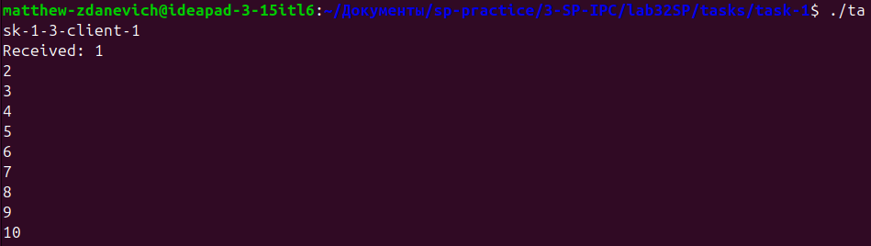
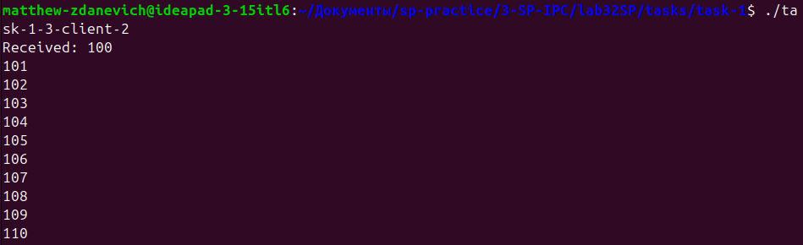

Задание 2. Интернет-сокеты
- Исходный код (getwwwpage.c):
#include <stdio.h>
#include <stdlib.h>
#include <string.h>
#include <unistd.h>
#include <netdb.h>
#include <sys/socket.h>

#define BUF_LEN 4096
#define HTTP_PORT 80

int main(int argc, char ** argv) {
int sock, count;
char* buf;
struct hostent* host;
struct sockaddr_in addr;

if (argc < 2) {
fprintf(stderr, "Error: too few arguments\n");
return 1;
}

buf = (char*)malloc(BUF_LEN);
if(buf == NULL) {
fprintf(stderr, "Error: malloc()\n");
return 1;
}

sock = socket(PF_INET, SOCK_STREAM, 0);
if (sock == -1) {
fprintf(stderr, "Error: socket()\n");
return 1;
}

host = gethostbyname(argv[1]);
if (host == NULL) {
fprintf(stderr, "Error: gethostbyname()\n");
return 1;
}

addr.sin_family = AF_INET;
addr.sin_addr = *(struct in_addr*) host->h_addr_list[0];
addr.sin_port = htons(HTTP_PORT);

if (connect(sock, (struct sockaddr*)&addr, sizeof(addr)) == -1) {
fprintf(stderr, "Error: connect()\n");
return 1;
}

strcpy(buf, "GET /\n");
write(sock, buf, strlen(buf));

while((count = read(sock, buf, BUF_LEN)) > 0) write(1, buf, count);

close(sock);
free(buf);
return 0;
}
- Программа:
  - Реализован простой HTTP-клиент, который отправляет запрос на получение главной страницы (/) от указанного веб-сервера и выводит ответ (обычно HTML-код страницы) в стандартный вывод.
- Результаты:
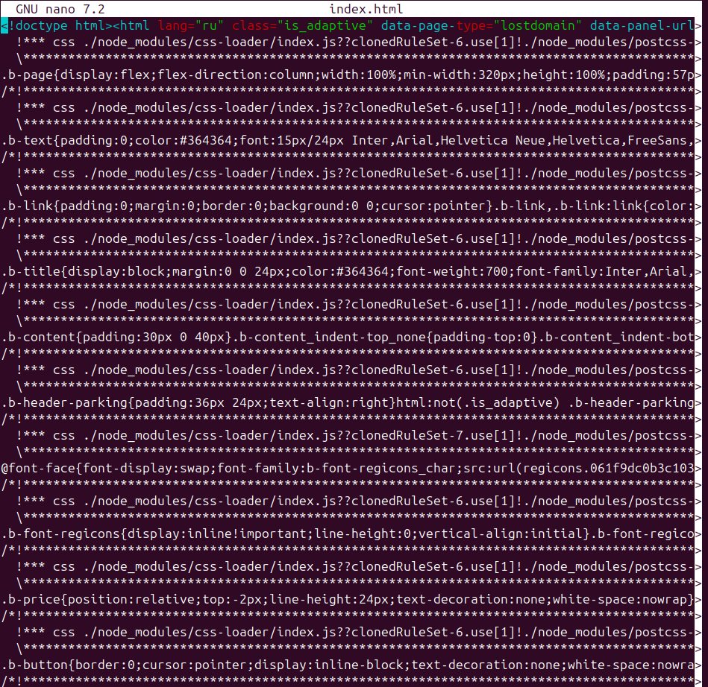

Задание 3. Дейтаграммные сокеты
- Исходный код ():
// server.c
#include <stdio.h>
#include <stdlib.h>
#include <string.h>
#include <unistd.h>
#include <arpa/inet.h>
#include <sys/socket.h>

#define PORT 8080
#define BUF_SIZE 1024

// Функция для преобразования IPv4-mapped IPv6 в обычный IPv4
void get_client_ip_str(struct sockaddr_in6 *client_addr, char *client_ip, size_t client_ip_len) {
// Проверка, является ли адрес IPv4-mapped IPv6
if (IN6_IS_ADDR_V4MAPPED(&client_addr->sin6_addr)) {
struct in_addr ipv4_addr;
memcpy(&ipv4_addr, &client_addr->sin6_addr.s6_addr[12], sizeof(ipv4_addr));
inet_ntop(AF_INET, &ipv4_addr, client_ip, client_ip_len);
} else {
// Обычный IPv6-адрес
inet_ntop(AF_INET6, &client_addr->sin6_addr, client_ip, client_ip_len);
}
}

int main() {
int sockfd;
char buffer[BUF_SIZE];
struct sockaddr_in6 server_addr, client_addr;
socklen_t client_len = sizeof(client_addr);

// Создание сокета для IPv6
if ((sockfd = socket(AF_INET6, SOCK_DGRAM, 0)) < 0) {
perror("Ошибка при создании сокета");
exit(EXIT_FAILURE);
}

// Задание адреса сервера (IPv6)
memset(&server_addr, 0, sizeof(server_addr));
server_addr.sin6_family = AF_INET6;
server_addr.sin6_addr = in6addr_any;
server_addr.sin6_port = htons(PORT);

// Привязка сокета к адресу
if (bind(sockfd, (struct sockaddr*)&server_addr, sizeof(server_addr)) < 0) {
perror("Ошибка при привязке");
close(sockfd);
exit(EXIT_FAILURE);
}

printf("Сервер ожидает сообщения...\n");

// Получение данных от клиентов
while (1) {
int n = recvfrom(sockfd, buffer, BUF_SIZE, 0, (struct sockaddr*)&client_addr, &client_len);
if (n < 0) {
perror("Ошибка при получении данных");
continue;
}
buffer[n] = '\0';

// Получение корректного IP-адреса клиента
char client_ip[INET6_ADDRSTRLEN];
get_client_ip_str(&client_addr, client_ip, sizeof(client_ip));

// Определение типа адреса клиента
if (IN6_IS_ADDR_V4MAPPED(&client_addr.sin6_addr)) {
printf("Сообщение от IPv4 клиента (%s): %s\n", client_ip, buffer);
} else {
printf("Сообщение от IPv6 клиента (%s): %s\n", client_ip, buffer);
}
}

close(sockfd);
return 0;
}

// client_ipv4.c
#include <stdio.h>
#include <stdlib.h>
#include <string.h>
#include <unistd.h>
#include <arpa/inet.h>
#include <sys/socket.h>

#define PORT 8080
#define BUF_SIZE 1024

int main() {
int sockfd;
char buffer[BUF_SIZE];
struct sockaddr_in server_addr;

// Создание сокета для IPv4
if ((sockfd = socket(AF_INET, SOCK_DGRAM, 0)) < 0) {
perror("Ошибка при создании сокета");
exit(EXIT_FAILURE);
}

// Задание адреса сервера (IPv4)
memset(&server_addr, 0, sizeof(server_addr));
server_addr.sin_family = AF_INET;
server_addr.sin_port = htons(PORT);
server_addr.sin_addr.s_addr = inet_addr("127.0.0.1");

// Отправка сообщения серверу
printf("Введите сообщение для отправки: ");
fgets(buffer, BUF_SIZE, stdin);
sendto(sockfd, buffer, strlen(buffer), 0, (struct sockaddr*)&server_addr, sizeof(server_addr));
printf("Сообщение отправлено IPv4 серверу\n");

close(sockfd);
return 0;
}

// client_ipv6.c
#include <stdio.h>
#include <stdlib.h>
#include <string.h>
#include <unistd.h>
#include <arpa/inet.h>
#include <sys/socket.h>

#define PORT 8080
#define BUF_SIZE 1024

int main() {
int sockfd;
char buffer[BUF_SIZE];
struct sockaddr_in6 server_addr;

// Создание сокета для IPv6
if ((sockfd = socket(AF_INET6, SOCK_DGRAM, 0)) < 0) {
perror("Ошибка при создании сокета");
exit(EXIT_FAILURE);
}

// Задание адреса сервера (IPv6)
memset(&server_addr, 0, sizeof(server_addr));
server_addr.sin6_family = AF_INET6;
server_addr.sin6_port = htons(PORT);
inet_pton(AF_INET6, "::1", &server_addr.sin6_addr); // IPv6 loopback

// Отправка сообщения серверу
printf("Введите сообщение для отправки: ");
fgets(buffer, BUF_SIZE, stdin);
sendto(sockfd, buffer, strlen(buffer), 0, (struct sockaddr*)&server_addr, sizeof(server_addr));
printf("Сообщение отправлено IPv6 серверу\n");

close(sockfd);
return 0;
}

- Программа:
Сервер принимает сообщения от разных клиентов использующих разные семейства протоколов, в данном случае IPv4, IPv6, определяет какое сообщение от какого клиента пришло и по какому протоколу.
- Результаты:
